Longueur d’une portion de parabole
On souhaite calculer une valeur approchée de la longueur de la parabole $P$ représentant la fonction f définie sur [1 ;10] par $f\left(x\right)=0,5x²-5x+13$. On se place dans un repère orthonormé.

1ère étape
L’idée : on va découper l’intervalle [1 ;10] en 9 sous-intervalles de longueur 1 comme sur la figure ci-dessous.
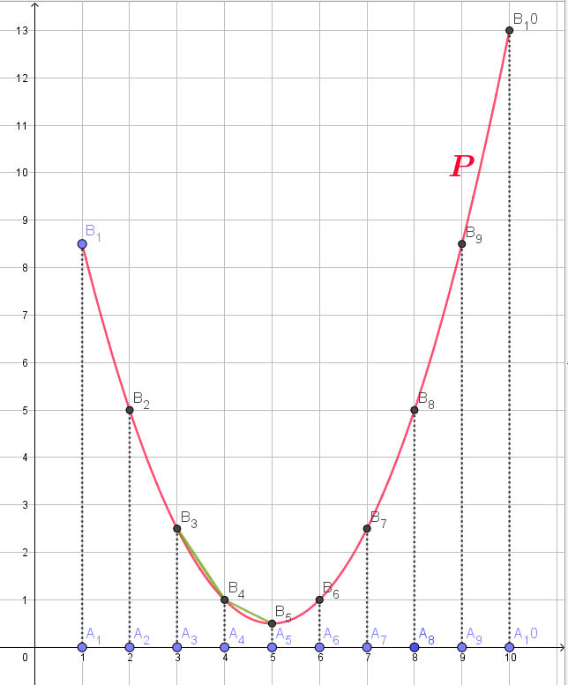
On approchera la longueur de $P$ en ajoutant les longueurs $B_{1}B_{2}$, …, $B_{9}B_{10}$.

- Ecrire une fonction à 4 paramètres 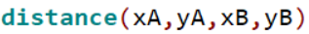 qui permet de calculer dans un repère orthonormé la distance entre deux points de coordonnées connues.
On pensera à importer la fonction racine carrée 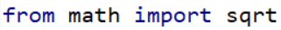.

- Ecrire une fonction 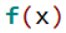 qui retourne $0,5x²-5x+13$.

- Comment trouver les abscisses des points $A_{i}$ (avec $i$ prenant des valeurs entre 2 et 10) à partir de 1, l’abscisse de $A_{1}$ ?
Comment trouver les coordonnées des points $B_{i}$ (avec $i$ prenant des valeurs entre 1 et 10) sachant que ces points appartiennent à la parabole ?
A l’aide des deux fonctions crées précédemment, quelle commande écrire dans la console pour obtenir la longueur $B_{3}B_{4}$ ? puis la longueur $B_{4}B_{5}$ ?

- Analyse d’un programme :

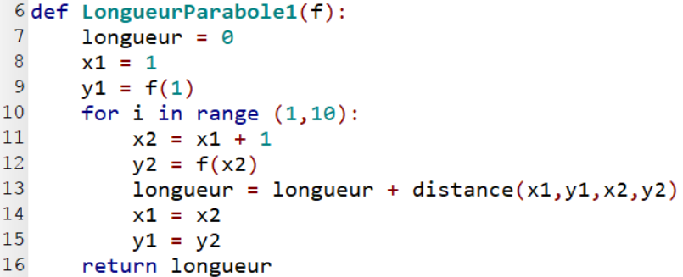

- Les lignes 7 à 9 correspondent à l’initialisation du script : la longueur au début vaut 0 et on part de A. Expliquer les lignes 10 à 12.
- A quelle fonction fait-on appel à la ligne 13 ? Expliquer cette ligne.
- Expliquer les lignes 14 et 15.

- Faire tourner ce script en appelant dans la console.

2ème étape
On souhaite approcher davantage la longueur réelle de la parabole $P$ en affinant la division en sous-intervalles de l’intervalle [1 ;10]. On veut créer n sous-intervalles.

- Quelle est la longueur de chaque sous-intervalle ?

- Créer une fonction à 2 paramètres 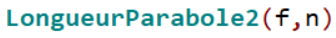 qui permet de calculer une approximation de la longueur de la parabole avec une subdivision très fine de l’intervalle [1 ;10].

- Estimer alors la longueur de la courbe de la fonction carré sur l’intervalle [0 ;1].

